2 KOMPLEXNÍ GERIATRICKÉ HODNOCENÍ (CGA)


Po prostudování kapitoly byste měli být schopni: 

- vyjmenovat součásti funkčního geriatrického vyšetření
- charakterizovat specifika odběru anamnézy u staršího nemocného
- vyjmenovat základní testy užívané pro hodnocení výživy, soběstačnosti a mentálního stavu seniorů

Klíčová slova této kapitoly: 
funkční geriatrické vyšetření, mini nutritional assessment, testy soběstačnosti, hodnocení kognitivních funkcí
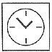

Týmový přístup při provádění geriatrického funkčního hodnocení (CGA) v sobě integruje práci lékaře (zejména geriatra), sestry, sociální pracovníky, psychology nebo psychiatry, farmaceuty a nutricionisty v péči o o jednotlivého pacienta. Nicméně svou náročností může být multidisciplinární přístup neproveditelný pro mnoho praktických lékařů. Z těchto důvodů je preferován u seniorů stratifikovaný přístup v jejich hodnocení, který zachycuje intenzitu a komplexnost nemoci a funkční disability, jak se vyvíjejí. Strategie tohoto hodnocení popisuje v zásadě tři kategorie seniorů: 1. zjevně zdravé starší osoby; 2. ohrožené křehké („frail“) starší jedince (tj. s funkční poruchou nebo významně nemocné žijící v domácím prostředí); 3. institucionalizované nebo závažně postižené starší pacienty.

2.1 Metody práce geriatrie


Geriatrický pacient je specifický tím, že jeho etiopatogenetická diagnóza stanovená klasickými biomedicínskými metodami nevypovídá o tom, kolik potřebuje péče, jak se stává závislým na okolí, ani o tom, jak a kde bude moci prožívat další život. Má snížené funkční rezervy a horší adaptabilitu. Léčbu ve stáří (zejména pozdním) je třeba zaměřovat nejen na vyléčení základní choroby, což nejednou není možné, ale i na zachování, případně zlepšení soběstačnosti a fungující sociální vztahy a vazby v rodině a komunitě obecně. V geriatrické medicíně se objevují vždy současně se somatickými potížemi, také problémy psychické a sociální, které je potřeba řešit stejně naléhavě. V geriatrii se snaží složitost, komplexitu a vzájemnou provázanost - biopsychosociální problematiky postihnout pojem perignóza. Klinická gerontologie vedle somatických aspektů zdravotního stavu zdůrazňuje komplexní pohled na seniora. Užívá přitom funkční geriatrické vyšetření. Klade důraz na význam soběstačnosti, psychický a sociální aspekt (tab. 2).

Tab. 2. Funkční geriatrické vyšetření (CGA)

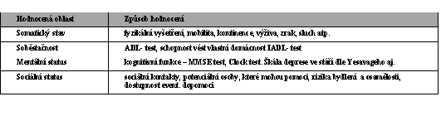

Toto komplexní geriatrické hodnocení (CGA – Comprehensive Geriatric Assessment) představuje vícerozměrnou analýzu rizik ve sféře somatické, psychické i sociální a na základě těchto poznatků stanovení nejen celkového plánu léčby, ale i cílená intervence ve sféře psychosociální.

2.2 Anamnéza

U staršího pacienta, podobně jako u mladších představuje významný zdroj informací o nemocném. Je vhodné, aby lékař vnímal seniora nejlépe v kontextu jeho domácího prostředí, včetně rodinných vztahů, které je ideálním pro posouzení osobnosti nemocného v minulosti i přítomnosti.

Při odebírání anamnézy od staršího nemocného by si lékař měl vždy položit celou plejádu následujících otázek:
- Slyší mě pacient dostatečně?
- Pokud mě slyší, rozumí mi?
- Jestliže mi nerozumí, jaké jsou důvody?
- Má mozkové onemocnění, event. perceptivní afazii?
- Mluvím příliš rychle?
- Používám příliš mnoho odborných výrazů?
- Nejsou moje otázky příliš dlouhé a složité?
- Rozumí dobře česky? Je to jeho mateřština?
- Jsou moje otázky dobře formulovány?
Lékař a pacient mohou mít odlišný pohled na to, co je podstatné. Pacienti nemusí vůbec hovořit o takových věcech, jakými jsou např. pády, inkontinence atp. Buď proto, že jim nepřikládají větší význam nebo se je naopak snaží utajovat, protože jim připomínají jejich křehkost a handicap a s tím spojené riziko umístění do instituce. Staří nemocní se obvykle vyznačují tím, že prodělali větší množství hospitalizací a absolvovali spoustu nejrůznějších vyšetření. Ty však obvykle vůbec nepostihují psychologické a sociální aspekty seniora. Tato stará dokumentace mnohdy nezachycuje typické geriatrické syndromy, které mohou být v popředí aktuálního stavu. Doplnění anamnézy od příbuzných může u seniorů sehrávat zásadní roli téměř vždy. Vztahy mezi pacientem a příbuznými mohou totiž mít zásadní význam pro další postup, léčbu a případné propuštění.

2.3 Fyzikální vyšetření a diagnostika – Somatický status

Fyzikální vyšetření staršího pacienta je vždy vhodné doplnit vyšetřením vestoje a při chůzi. Senioři jsou často náchylní trpět řadou dalších průvodních onemocnění, která jsou však potencionálně léčitelná nebo alespoň ovlivnitelná léčbou. Patří mezi ně choroby zraku, sluchu, úst, kůže, nohou a jiné. Ve své podstatě se fyzikální vyšetření staršího pacienta nebude zásadně lišit od jinak užívaného standardu u lidí mladšího a středního věku.
Zvláštní pozornost je třeba při vyšetření seniorů věnovat měření krevního tlaku (TK) a hmotnosti. TK je třeba měřit na obou pažích vleže, vsedě i vestoje za současné palpace tepu na a. radialis. Toto úsilí pramení ze snahy včas odhalit nepříznivou posturální reakci. Téměř 1/5 neléčených starších hypertoniků vykazuje 1až 3 minuty po postavení pokles systolického TK o 20 mmHg nebo více.
Hodnocení stavu výživy je součástí základního vyšetření ve stáří a může poukázat na riziko malnutrice či již manifestní malnutrici. Zhodnocení nutričního stavu pomocí „mini nutritional assessment- short form“ (MNA-SF) podle Rubensteina zachycuje tab.3.

Tab. 3. Zhodnocení nutričního stavu pomocí „mini nutritional assessment- short form“ (MNA-SF) podle Rubensteina

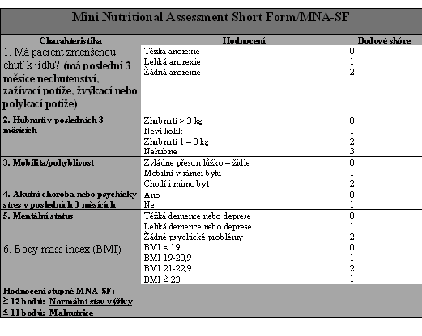
Podvýživou trpí značný počet starších osob a často malnutrice předchází hospitalizaci. Nemocní přicházejí pro syndrom „failure to thrive“ (terminální fáze života, kdy je stav fakticky již nezvratný). Stupeň nechtěného hubnutí si zasluhuje vždy pečlivé zhodnocení a jako jeho práh se uvádí ztráta váhy 5% během 1 měsíce nebo 10% během půl roku. Běžně přehlížené příčiny hubnutí ve stáří zahrnují problémy dentice nebo špatně padnoucí umělý chrup, dále zhoršení funkčního stavu soběstačnosti a sebeobsluhy spojené s poklesem schopnosti nakoupit si a připravit si jídlo, zhoršení demence, latentní deprese nebo ztráta osoby poskytující podporu a péči.
Orientačně by měl být vždy zhodnocen zrak a sluch s ohledem na možnosti korekce. Na místě je vždy posouzení stavu chrupu a dutiny ústní, hodnocení štítnice (vysoký výskyt tyreopatií ve stáří). Mamy by neměly být při vyšetření přehlédnuty. Starší ženy mají častěji karcinom a méně pravděpodobné je u nich, že si provádějí samovyšetření prsou. Systolický šelest při skleróze aorty je běžný a může být obtížné ho odlišit od aortální stenózy. Podobně karotický šelest se může objevit ve stáří díky tepenné ztuhlosti. U imobilních seniorů se může objevit inkontinence moči a stolice (méně často).
Již vleže je možné odhalit při základním fyzikálním vyšetření některé neurologické, kardiovaskulární nebo muskuloskeletární abnormity, mentální deterioraci, či zhoršenou soběstačnost. Při fyzikálním vyšetření je možné nalézt deformity nohou a kloubů dolních končetin, atrofii svalů, poruchy čití dolních končetin, nystagmus, třes, příznaky mozečkové dysfunkce, event. nepravidelný srdeční rytmus atd. Vsedě na židli s neopřenými zády a rukama na kolenou. Pacienti po iktu sedí úhlopříčně s hlavou nachýlenou k paretické straně. Vstávání ze židle – U zdravých je tvořeno integrovanou kaskádou po sobě jdoucích činností, kdy se nohy opírají o podlahu, kolena a kyčle se extendují a hlava a trup se pohybují dopředu. Horší vstávání je často u seniorů akcentováno „nevhodnými sedadly“. U optimálně konstruovaných židlí starší nemají větší problémy při postavování. Potíže se objevují až při neadekvátních mechanických nárocích, např. na postavení, které mohou být podmíněny konstrukčně nevhodným nábytkem (židle, křeslo – příliš nízké, vysoké, případně hluboké, atd.).
Vestoje je vhodné provést Rombergův test, případně modifikace s jemným tlakem na sternum, předklon, záklon, otočení se na místě a zpět, ujít 3 metry a opět se posadit na židli.. Ty poskytnou základní informace o stabilitě nemocného. Dále je možné zkusit stoj na jedné noze, případně senior stojí a paže tlačí dopředu proti odporu.
Chůze – modifikuje ji: zavření očí, chůze s krátkým krokem, pata – špička nohy, velmi rychlá chůze. Pacienti s instabilitou mají sklon vestoje obvykle flektovat kyčle, kolena, kotníky i páteř. Tím si snižují těžiště těla. Pomůcky, o něž se senior může opírat (dvě hole, některá chodítka atp.), mohou zlepšovat zjevně stoj a chůzi jinak instabilních jedinců.

2.4 Soběstačnost

Vyšetřující lékař by si měl vždy povšimnout případné zanedbanosti, která může vypovídat o způsobu života nemocného a jeho sociálním zázemí. Vyšetření dolních končetin a nohou u starších má zvláštní význam, protože jim limitují mobilitu a stabilitu. Mohou se tedy podílet na vzniku dvou velkých geriatrických syndromů – instability a imobility.
Velmi užitečným pro ambulantní praxi v péči o seniory bude průběžně (1-krát za 1-2 roky u osob 75+) a hospitalizovaných nad 75 let vždy při přijetí prováděné hodnocení soběstačnosti pomocí testu základních všedních činností (ADL) podle Barthela (tab. 4), případně testu instrumentálních všedních činností (IADL – tab. 5) podle Lawsona a Bodyho.

Tab. 4. Test základních všedních činností podle Barthelové
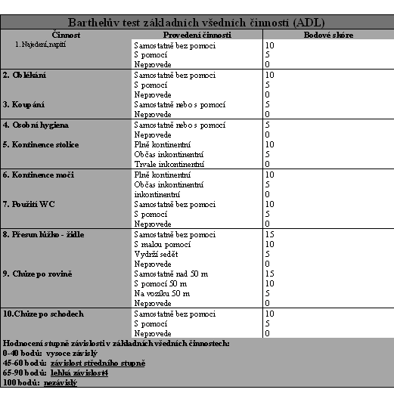

Ze starších až 40% hlásí potíže při mobilitě, jež predikují budoucí rozvoj potíží v instrumentálních aktivitách denního života (ADL). Je vhodné, aby odpovědi v dotazníku nebyly čerpány pouze od seniora, ale byly verifikovány zdravotnickým personálem, event. dotazy u příbuzných nebo spolubydlících. Jsou kvalifikovaným odhadem potřeby domácí péči a dopomoc sociální sféry a vhodnosti načasování případné institucionální péče (DD). Mohou být také indikátorem potřeby rehabilitace, důvodem preskripce kompenzačních pomůcek, doporučení k úpravám v domácnosti a realizace rozmanitých opatření v rámci komunity.

Tab. 5. Test instrumentálních všedních činností podle Lawsona a Bodyho
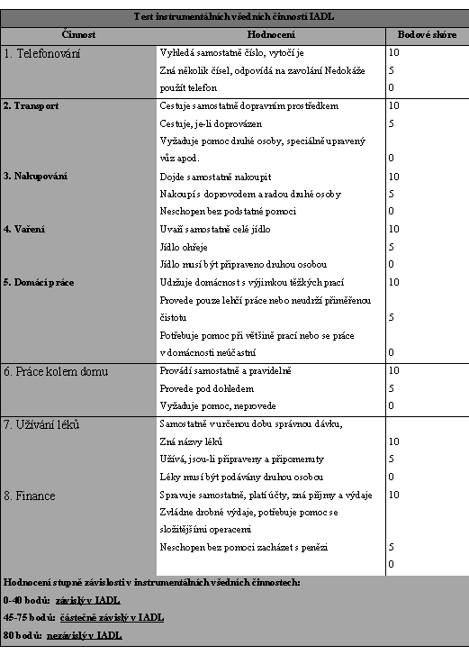

2.5 Mentální status

Hodnocení kognitivních funkcí se snahou záchytu případné mentální deteriorace je u všech starších osob nepostradatelné. Jedinci s mírným stupněm kognitivní poruchy nebo počínající demencí si obvykle zachovávají svoje sociální dovednosti a mohou tak obratně maskovat svoji mentální poruchu. Vyšetřující by měl vždy pečlivě hodnotit obsah sděleného. Pokud se zdá podezření na kognitivní deficit již při tomto běžném rozhovoru, je indikováno cílené testování. Pro odhalení mírné nebo střední intelektové poruchy může být dotazování na orientaci osobou, místem a časem nedostačující.
Zhodnocení duševního stavu a mentálních funkcí se tak stává nezbytným pro celkové lékařské zhodnocení nemocného i budoucí léčbu. Každý nemocný nad 75 roků přijatý do nemocnice i ambulantně vyšetřený by měl mít provedeno alespoň orientační zhodnocení kognitivních funkcí, jak to umožňuje např. MMSE- test podle Folsteina (tab. 5), který má senzitivitu 87% a specifitu 82%; případně „Zkrácený test mentálních funkcí“ (tab. 7).

Tab. 6. Test kognitivních funkcí – Mini-Mental State Exam (MMSE)
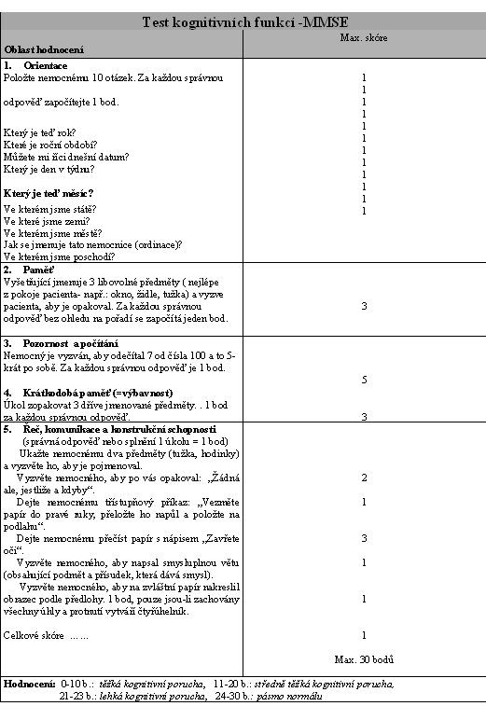
Tab. 7. Zkrácený test mentálních funkcí
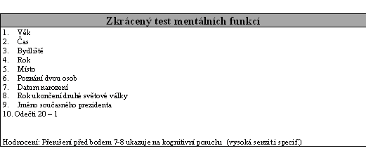

2.6 Specifika CGA v přístupu ke geriatrickým nemocným

Atypická prezentace chorob je doprovodným atributem klinického obrazu chorob v séniu a bude plně modifikovat náš přístup k těmto nemocným (včetně CGA). Tvrdí se, že fyziologické změny podmíněné stářím způsobují alteraci reakce nemoc-pacient. Hladina důkazů pro zvýšený výskyt „atypické“ prezentace nemocí (typu EBM) v séniu je slabá, protože většina sdělení jsou jen série kasuistik nebo ojedinělé studie.
Faktory vstupující do interakce a ovlivňující odpověď seniora na nemoc lze zahrnout pod souborný pojem věkem podmíněné změny fyziologických funkcí (faktory pacienta); zátěž komorbiditami lze označit jako faktory nemocí a terapii chorob jako faktory léčby. Přesné zjištění stavu je často obtížně proveditelné v přítomnosti takových faktorů nemocného jako poruchy zraku a sluchu, demence nebo afázie.
Další významné faktory na straně pacienta zahrnují alteraci bolestí a jinými symptomy (např.dušnost); příležitostné chybění symptomů typických pro tyto choroby u mladších jedinců (např. horečka u pneumonie). Protože uvedené tři faktory: pacient, nemoc a terapie mohou podstatně měnit obraz chorob ve stáří (i CGA) a jsou zde zcela běžné, je nutné, aby lékaři od počátku u starších pacientů svůj přístup k veškeré diagnostice i terapii modifikovali ve srovnání s mladšími.

Shrnutí kapitoly

Kapitola popisuje součásti funkčního geriatrického vyšetření. Jsou zmíněny zásady odběru anamnézy – tedy nutnost volit skladbu a hlasitost řeči podle schopnosti daného seniora, nutnost věnovat vyšetření dostatek času a dále způsob provedení fyzikálního vyšetření se zdůrazněním vyšetření stoje a chůze jako rozhodujících faktorů soběstačnosti. Dále jsou popsány testy soběstačnosti ADL a IADL, testy pro posouzení kognitivního výkonu MMSE a zkrácený test mentálních funkcí a testování ke zjištění nutričního stavu seniorů – MNA – mini nutritional assessment. Jsou zdůrazněna specifika vzájemného vztahu stárnoucího organizmu, choroby a specifické terapie vzhledem možným změnám v symptomatologii patologických stavů.


Otázky úkoly: 
1. Vyjmenujte součásti funkčního geriatrického vyšetření.
2. Charakterizujte specifika odběru anamnézy u staršího nemocného.
3. Vyjmenujte základní testy užívané pro hodnocení výživy, soběstačnosti a mentálního stavu seniorů.

Doporučená literatura:

Kalvach Z et al. Geriatrie a Gerontologie. Grada Avicenum 2004.
Topinková E. Geriatrie pro praxi. Galén 2005.

